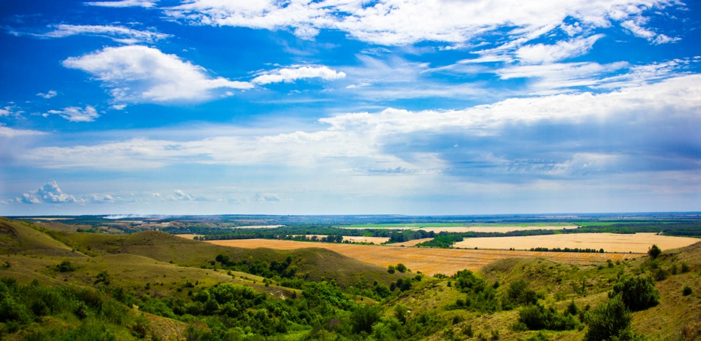

ОТЧЕТ
Главы Администрации Усть-Донецкого городского поселения о проделанной работе за первое полугодие 2023 года

Уважаемые гости, депутаты и жители нашего поселения!
Наша цель: двигаться вперед, развиваться и делать более комфортной жизнь наших земляков.
Введение
Представляю Вашему вниманию отчет о проделанной работе Администрации Усть-Донецкого городского поселения за первое полугодие 2023 года. Хочу отметить, что такие отчеты – это не просто традиция, а жизненная необходимость, поскольку на них наглядно видно не только, что уже сделано, но главное, что еще нужно сделать для наших жителей. Для нас очень важно – рассказать о том, что удалось сделать, получить оценку результатов работы, выявить волнующие проблемы, поделиться планами на будущее. Мы подводим итоги, которые являются общим результатом работы Собрания депутатов Усть-Донецкого городского поселения, сотрудников администрации городского поселения, трудовых коллективов предприятий, учреждений, организаций и всех, без исключения, жителей поселка.
Деятельность администрации Усть-Донецкого городского поселения в минувшем периоде строилась в соответствии с федеральным и областным законодательством, Уставом городского поселения. Вся работа администрации направлена на решение вопросов местного значения в соответствии с требованиями Федерального закона от 06.10.2003 131-ФЗ «Об общих принципах организации местного самоуправления в РФ».

В соответствии с Федеральным законом «Об обеспечении доступа к информации о деятельности государственных органов и органов местного самоуправления», для информирования населения о деятельности администрации и Собрания депутатов используется официальный сайт администрации Усть-Донецкого городского поселения, на котором размещаются нормативные документы, регламенты оказываемых муниципальных услуг, бюджет и отчет об его исполнении, сведения о доходах и расходах муниципальных служащих, а также многое другое.

Работа с населением
В целях более тесного взаимодействия с населением, выявления насущных вопросов и проблем, волнующих граждан главой администрации за отчетный период было проведено 18 встреч, рассмотрено 19 обращений. Наиболее частые темы обращений – это бытовые проблемы. По всем вопросам были даны разъяснения и направлены письма заявителям.
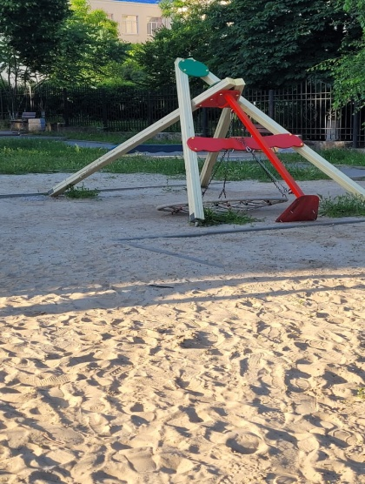
Так же Администрацией Усть-Донецкого городского поселения активно ведется работа мониторинга информационных каналов и комментариев в социальных сетях. Мониторинг позволяет быстро реагировать на проблемы, которые поднимают пользователи социальных сетей, и дает возможность оперативно реагировать, принимать экстренные меры в зависимости от ситуации. На постоянной основе проводится визуальный осмотр территорий и камер видеонаблюдения. В случае выявления совершения населением действий вандализма, виновные проводят восстановительные работы. Хотелось бы акцентировать внимание на наиболее частые нарушения – это противоправные деяния, совершаемые на детских площадках. Оборудование детских площадок рассчитано, как правило, на детей младшего возраста. Родители – просим Вас соблюдать правила поведения ваших детей, которые указаны на размещённых, на площадках, табличках. Сохранность детских площадок целиком и полностью зависит от нас самих.
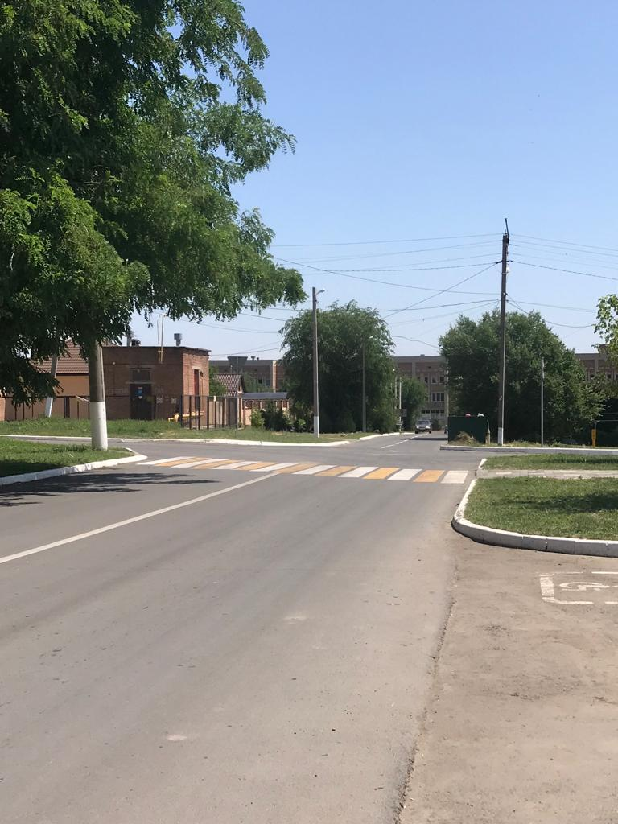
Не остались и без внимания вопросы, которые были заданы жителями на отчёте главы Администрации городского поселения за второе полугодие 2022 года, а именно:
- нанесена разметка пешеходного перехода на пересечении улиц Комсомольская и Донецкая (рядом со сквером «Юность»);
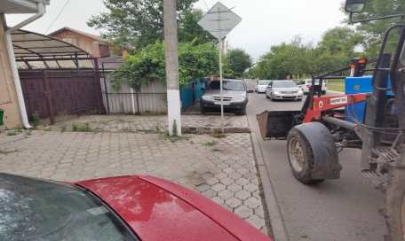
- по улице Комсомольская, около домов 6,8,10 установлены бордюры.

Что касается обустройства участка парковки около здания «Сбербанк», где планируется обустройство цветочной клумбы - работы будут выполнены в срок до 1 октября 2023г.
По вопросу благоустройства тротуара по ул. Строителей от магазина «Миллениум» до стадиона «Водник» - ждём активных граждан, которые в рамках проекта «Сделаем вместе» выдвинут свои инициативы. Приглашаем всех неравнодушных граждан обратиться в Администрацию городского поселения с идеями по благоустройству данной территории.
Финансирование
Немало важны итоги работы администрации Усть-Донецкого городского поселения по обеспечению финансирования всех полномочий, определенных ФЗ №131-ФЗ «Об общих принципах организации местного самоуправления в РФ» за первое полугодие 2023 года. Можно отметить, что главным финансовым инструментом для достижения стабильности социально-экономического развития поселения, безусловно, служит бюджет. От того, насколько активно он пополняется, решаются текущие задачи, определяется судьба дальнейшего развития. В целях мобилизации доходов в бюджет поселения по местным налогам в администрации продолжается работа по уточнению отдельных характеристик земельных участков и данных об их правообладателях, а также по выявлению имущества, оформленного в упрощенном порядке для дальнейшей постановки его на налоговый учет.
В первом полугодии 2023 года в бюджет поселения поступило 38 396,6 тыс. руб., в том числе:
- безвозмездные поступления – 20 483,1 тыс. руб.
- налоговые и неналоговые доходы – 17 913,5 тыс. руб. что на 6,6% больше чем в 2022году или на 1 107,6 тыс. рублей. План полугодия по собственным доходам выполнен на 114,3%.
При годовом плане доходов 110063,9 тыс. рублей выполнение составило 34,9 %. Выполнение плана по налоговым и неналоговым доходам составило 111,2 %.
В целях пополнения бюджета на постоянной основе проводится работа по снижению недоимки по налогам во все уровни бюджета, а также неналоговым поступлениям от распоряжения муниципальным имуществом и земельными участками. Проведено 18 координационных советов. За первое полугодие было взыскано недоимки 415,1 тыс. рублей. На постоянной основе ведутся беседы с налогоплательщиками об обязательном погашении задолженности. На территории поселения расположены предприятия, находящиеся в процедуре банкротства, задолженность по которым составляет более 71,5 % от общей суммы недоимки по юридическим лицам, что значительно снижает результативность проделанной работы.
Обращаем Ваше внимание, что в случае неуплаты налогов в установленные сроки начисляется пеня за каждый день просрочки платежа, а суммы задолженности по налогу и пени будут взыскиваться в принудительном порядке, включая обращение в судебные органы.

Дороги
Одна из важнейших составляющих благоустройства территории поселения - ремонт дорог. Дорожный вопрос для городского поселения всегда был и остается одним из главных. Расходы на дорожное хозяйство (ремонт и содержание автомобильных дорог) в отчетном периоде составили – 11 879,6 тыс. рублей в том числе средства областного бюджета – 6 017,1 тыс. рублей, средства местного бюджета – 5 862,5 тыс. рублей Расходы за 1 полугодие составили 24,3 % от планового объема расходов на 2023 год.
В рамках реализации национального проекта «Безопасные и качественные дороги» выполнены работы по ремонту автомобильной дороги по ул. Лесной.
В первом полугодии за счет средств местного бюджета выполнены следующие виды работ:
- нанесена дорожная разметка на пешеходных переходах на асфальтированных автомобильных дорогах поселения;
- оборудованы светофоры, расположенные на пересечении улиц Садовая и Строителей, Строителей и Комсомольская средствами, обеспечивающими дублирование звуковыми сигналами световые сигналы с приобретением комплектующих;
- выполнены работы по отсыпке грунтовых и щебеночных дорог общей протяженностью 820м (ул. Шолохова 300 м, пер. Поперечный 520 м, ул. Октябрьская);
- произведен ямочный ремонт автомобильных внутрипоселковых дорог на территории р.п. Усть-Донецкий;
- оборудованы парковочные места для инвалидов на автомобильных парковках;
- проведена закупка дорожных знаков;
– выполнены работы по содержанию и санитарной уборке дорог (в том числе зимнее содержание).

В отчетном периоде проведены торги и заключены контракты на выполнение работ по ремонту автомобильных дорог по улицам Мира, Шолохова, Степная, Октябрьская, Набережная и по переулкам Восточный, Поперечный - на общую сумму 33 158,3 тыс. рублей (из них за счет средств областного бюджета – 32 826,8 тыс. рублей, средства местного бюджета – 331,5 тыс. рублей): Данные виды работ планируется закончить до 01 сентября текущего года. Ремонт автомобильной дороги ул. Набережная в настоящее время уже завершен.

Благоустройство
Одним из важнейших направлений работы администрации в отчетном периоде являлось благоустройство территории поселения, создание комфортной среды для проживания.
В текущем году по итогам отбора проектов инициативного бюджетирования на территории нашего поселения, заключены муниципальные контракты:
- по благоустройству тротуара и фотозоны по улице Садовая, в районе ЗАГСа, что преобразит территорию, сделает притягательной в первую очередь для молодоженов. Место, где люди делают свои первые семейные фотографии;
- по обустройству парковки, по улице Ленина возле детского сада «Солнышко». Будут асфальтированы подъездные пути, появятся тротуары, что обеспечит безопасное передвижение взрослых и детей, повысит уровень комфортности проживания и уровень обеспеченности объектами социальной инфраструктуры;
По улице Строителей 108 б появится зона для активного отдыха детей, молодежи и взрослого населения. Это повысит мотивацию к регулярным занятиям физической культурой и спортом молодежи и жителей поселения. А так же значительно увеличит роль физкультуры и спорта в сфере профилактики правонарушений. Сумма данных проектов составляет – 6659,87 тыс.руб.
Следует напомнить о том, что проект «Сделаем вместе!» подразумевает механизм активной финансовой поддержки граждан и бизнеса в решении вопросов о реализации идей по развитию своей малой Родины. Жители, бизнес и власть в данном случае — равноправные партнеры. Главная цель проекта — вовлечение жителей и бизнеса в решение вопросов местного значения, развитие общественной инфраструктуры своего поселения.
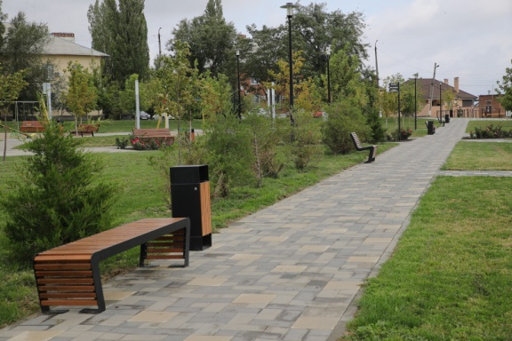
Для внесения средств на реализацию данных проектов, каждый желающий может обратиться в Администрацию городского поселения. На сегодняшний день нам необходимо собрать 497,00 тыс.руб., которые будут распределены на три действующих проекта.
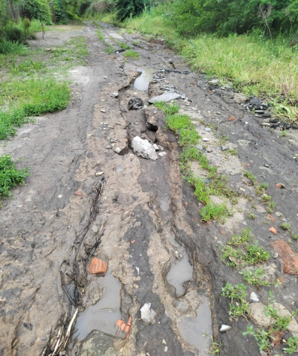
Заключены муниципальные контракты с подрядными организациями в целях содержания общественных мест, расположенных на территории Усть-Донецкого городского поселения, в рамках которых проводятся работы по санитарной уборке территорий, детских игровых комплексов и спортивных площадок, выполняется ремонт и окраска малых архитектурных форм, производится очистка урн. А так же в целях сохранения зеленых насаждений регулярно осуществляется полив, покос газонов, спил и обрезка сухих и аварийных деревьев. На данные цели в первом полугодии 2023 года израсходовано 6 880,6 тыс. рублей.
В целях устранения последствий неблагоприятных гидрометеорологических явлений, в виде обильных и продолжительных дождей, произошло размытие грунта вдоль улицы Береговая в р.п.Усть-Донецкий. Для расчистки от песка и щебня, ликвидации промоин на территории Усть-Донецкого городского поселения (в том числе автомобильных дорог) с привлечением дополнительных единицы техники организаций, предприятий и индивидуальных предпринимателей, были заключены муниципальные контракты на сумму -141,1 тыс.рублей.

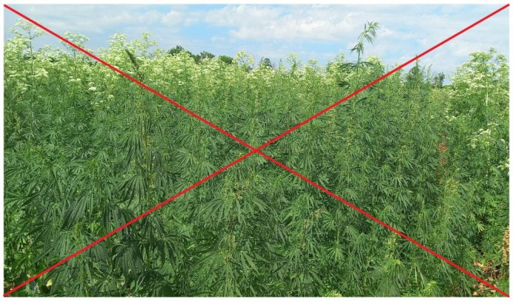
При Администрации Усть-Донецкого городского поселения создана антинаркотическая комиссия, которая в течение отчетного периода провела обкашивание поселенческой территории. Выявлено 11 очагов дикорастущей конопли на площади 275 м.2. Ежегодно, в период с мая по октябрь, на территории Усть-Донецкого поселения ведется активная борьба с дикорастущей коноплей. Уничтожаются десятки гектаров этого злостного сорняка.
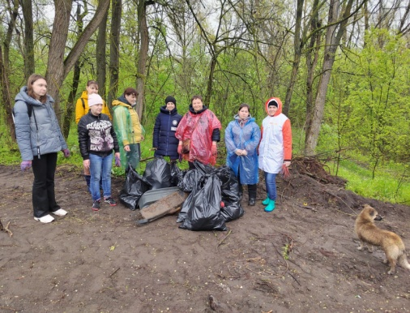
Большое внимание уделяется экологическому воспитанию населения. В первом полугодии 2023г. было проведено 12 субботников: очищены от мусора берега реки Северский Донец (8,2 км. прибрежной полосы), расчищены придорожные полосы (41 км.), осуществлена уборка территорий мест массового отдыха (43 836 кв.м.), уборка придомовых территорий (5000 кв.м.), уборка прилегающих территорий предприятий, учреждений, организаций, проведена вырубка сухостойных деревьев, вырезка поросли, выполнены работы по приведению в порядок памятных и мемориальных мест, ликвидировано 3 свалочных очага. В том числе проведено 2 мероприятия «День древонасаждений». На территории поселения было высажено 250 саженцев различных пород деревьев, 486 кустарников, 3055 кв.м. цветников.
Продолжая тему экологического воспитания населения, Администрация Усть-Донецкого городского поселения призывает жителей частного сектора заключить отдельные договора на вывоз мусора не относящегося к ТКО. К такому виду мусора относятся: растительные, строительные отходы; порубочные остатки и т.п.
Одновременно разъясняем, что собственники частных домовладений обязаны соблюдать Правила благоустройства территории Усть-Донецкого муниципального образования. За нарушение вышеуказанных правил, законодательством Российской Федерации предусмотрена Административная ответственность.

ТОС
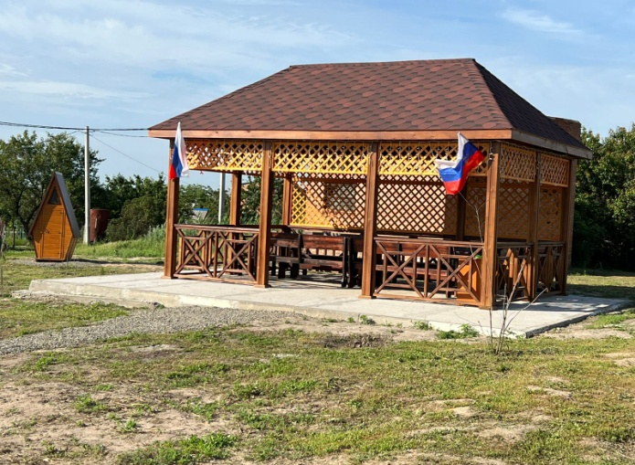
На территории Усть-Донецкого городского поселения зарегистрировано 6 организаций территориального общественного самоуправления, которые принимают активное участие в развитии нашего поселка. В 2022 году ТОС «Поле чудес» стало призерами муниципального и областного конкурсов «Лучший ТОС». В текущем году средства сертификата к диплому 1 степени на звание «Лучший ТОС Усть-Донецкого района», в сумме 30 тыс. руб., были направлены на установку камер видеонаблюдения на детской спортивной площадке. 500 тыс. руб., призового фонда областного конкурса «Лучший ТОС Ростовской области» был направлен на строительство беседки и уличного туалета на прилегающей территории детской спортивной площадки.
В текущем году ТОС «Поле чудес» подали заявку на участие в конкурсе по отбору проектов в рамках Губернаторского проекта «Сделаем вместе» на благоустройство зоны отдыха в по ул. Дачная в 2024 году. В перспективном планировании работы ТОС выиграть грант, для решения создания еще более комфортных условий проживания.
Работа ТОСов идет в тесном контакте с администрацией Усть-Донецкого городского поселения. Все злободневные вопросы и проблемы, обсуждаемые на собраниях жителей и заседаниях совета ТОС, имеют отклик и поддержку администрации.

Пожарная безопасность
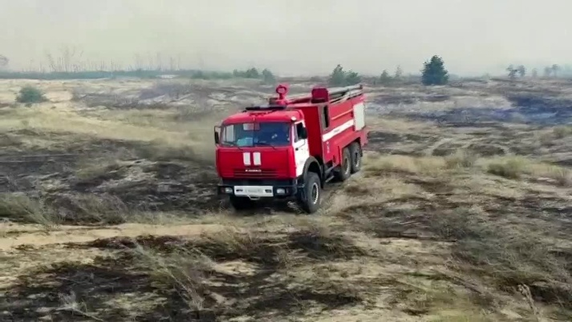
На территории Усть-Донецкого городского поселения за первое полугодие 2023 года зарегистрировано 4 пожара, в результате которых пострадавших и погибших – нет. Ландшафтных пожаров не было. Причинами возникновения пожаров являются: неисправность электропроводки и электроприборов. При этом зафиксированные пожары в подвале ул. Донецкая 5/1 и пожар в квартире по ул. Юных Партизан д.5а - это безответственное поведение и несоблюдение правил пожарной безопасности наших граждан. Эти помещения были завалены хламом, по другому и назвать-то трудно, который стал препятствием на пути аварийных служб к быстрой локализации возгораний, причиной затруднившей работу спасателей и увеличившую время локализации. Плюс к этому, в подвальном помещении были обнаружены пожаровзрывоопасные вещества и материалы, воспламенение которых могло привести к трагедии.
В настоящий момент особое внимание уделено приведению подвальных помещений многоквартирных домов в соответствие со всеми рекомендациями и мерами пожарной безопасности. Уважаемые пользователи подвальных помещений МКД, Вам необходимо связаться с Вашей управляющей компанией для актуализации схемы и реестра подвальных помещений. Все помещения, где пользователь не определен, будут в дальнейшем демонтированы.
Специалистами Администрации Усть-Донецкого городского поселения совместно с Управляющими компаниями, при консультации пожарного надзора Усть-Донецкого района, регулярно проводится информационная работа с населением о мерах предупреждения и профилактики пожаров путем поквартирного обхода, размещения статей и заметок на противопожарную тематику на информационных стендах, в местах массового посещения людей, на сайте администрации, в газете «Звезда Придонья».
Так же напоминает, что на территории поселения продолжает действовать особый противопожарный режим и о необходимости соблюдения правил пожарной безопасности. В это время запрещается: разводить костры и сжигать траву. В случае обнаружения возгораний, а также в других экстренных ситуациях звоните 112.

Культура и спорт
В Усть-Донецком городском поселении действует муниципальная программа «Развитие физической культуры и спорта на 2019 – 2030 гг.». Расходы бюджета поселения на реализацию программы в первом полугодии составили 238,2 тыс. руб.
Заключен контракт со спортинструктором для организации и проведения спортивных мероприятй.
Основными направлениями деятельности по физической культуре и спорту являются:
- реализация календарного плана спортивно-массовых и физкультурно-оздоровительных мероприятий;
- работа с различными категориями населения физической культуры и спорта,
- пропаганда здорового образа жизни и занятий физической культурой и спортом среди всех возрастных групп населения.
- развитие спортивных направлений – баскетбол, волейбол, настольный теннис, дартс, плавание.
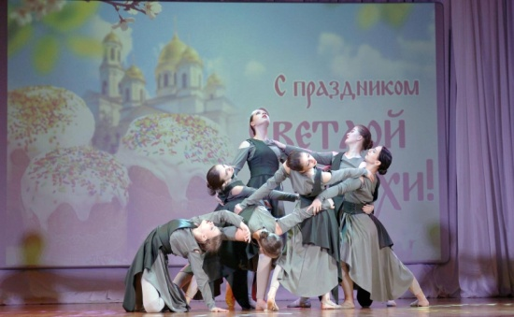
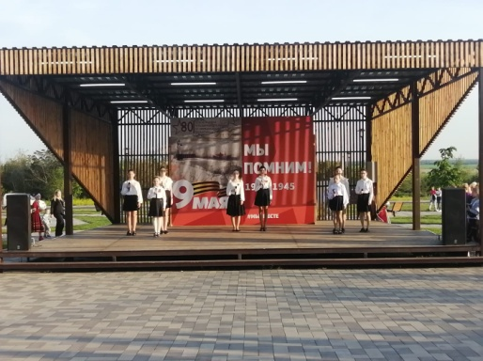
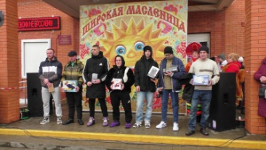
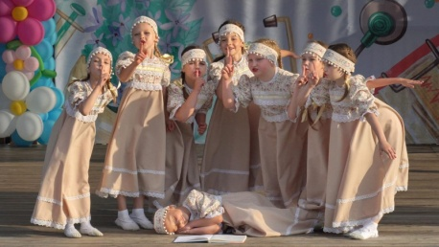
На подготовку и проведение праздничных мероприятий проводимых на территории Усть-Донецкого городского поселения израсходовано один миллион рублей

Задачи на второе полугодие 2023 года

Подводя итог работы за первое полугодие 2023 года, хочется отметить, что этот период стал периодом большой активной работы в городском поселении по всем направлениям.
Прежде чем перейти к задачам на второе полугодие 2023 год, хочу сказать, что в текущем году в Ростовской области с 8 по 10 сентября пройдут выборы Депутатов в Законодательное собрание Ростовской области седьмого созыва. Это важное событие в общественной и политической жизни, поэтому нам с вами очень важно исполнить свой гражданский долг – сходить на избирательный участок и принять участие в выборах. Первой и самой важной причиной осуществить свое волеизъявление является одно из главных конституционных прав граждан право избирать и быть избранным, данное всем россиянам. Именно посредством свободных и открытых выборов в Российской Федерации реализуются демократические принципы устройства власти и государства. Использование этого права дает возможность участвовать в процессе управления государством и непосредственно влиять на формирование органов власти.

На второе полугодие 2023 год мы поставили перед собой следующие задачи:
- Реализация трёх проектов в рамках губернаторской программы «Сделаем вместе»
- Установка модульного туалета на детской площадке «Корвет»;
- Ремонт ступеней спуска по направлению к бывшему общежитию ССРЗ от ул. Строителей;
- замена светильников на новые светодиодные в количестве 31 шт;
- ремонт ливневой канализации по улицам, Портовая и Ленина;
- установка ограждений на контейнерной площадке в сквере «Юность»

Завершая свой отчёт, хотелось бы сказать - задач поставлено много, и нам необходимо их выполнять. Надеюсь, что взаимосвязь администрации поселения и всех жителей будет еще теснее.
Хочу выразить свою благодарность и признательность всем, кто оказывает действенную помощь администрации городского поселения: это в первую очередь - Главе Администрации Усть-Донецкого района В.М. Гуснай, всему коллективу Администрации Усть-Донецкого района, своему коллективу, депутатам Собрания депутатов Усть-Донецкого городского поселения, членам Общественного совета, правоохранительным органам, организациям, ответственных за благоустройство и озеленение городского поселения, предпринимателям и просто неравнодушным гражданам за поддержку и оказанную помощь в реализации инициатив на территории нашего поселения.
В заключении я хочу пожелать Вам всем крепкого здоровья, семейного благополучия, уверенности в завтрашнем дне, удачи во всех наших делах и начинаниях!

